Exercício qual método é chamado
Página 22
3. Java
- (a) Qual é a saída?
A B
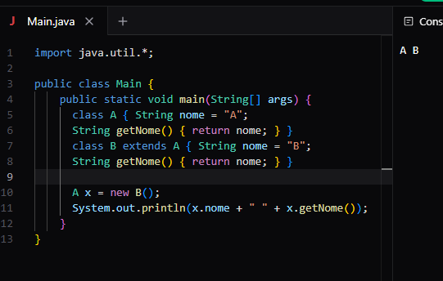
- (b) A decisão foi tomada na compilação ou na execução?
- Para o atributo (x.nome): A decisão foi tomada em compilação (vinculação estática / static binding). Em Java, variáveis de instância sofrem sombreamento (shadowing), e o compilador escolhe o atributo com base no tipo da referência (A), e não no tipo real do objeto criado (B). Portanto, imprime "A".
- Para o método (x.getNome()): A decisão foi tomada em execução (vinculação dinâmica / dynamic dispatch ou polimorfismo). Em Java, os métodos são polimórficos por padrão, logo a JVM determina qual método executar com base no tipo do objeto real (B) instanciado em memória. Portanto, chama o método de B, que retorna "B".
4. Python
- (a) Qual é a saída?
1 2 2
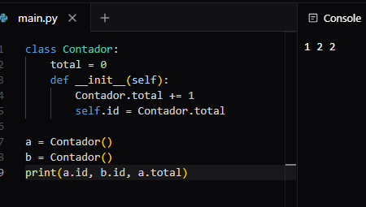
- (b) A decisão foi tomada na compilação ou na execução?
A decisão e a resolução de atributos (tanto de classe quanto de instância) ocorrem inteiramente em execução (runtime). Como Python é uma linguagem dinamica e interpretada, a criação das classes, o incremento do atributo de classe total e a busca por atributos em a e b são avaliados sequencialmente à medida que o código é executado:
a = Contador() atribui id = 1 e incrementa total para 1.
b = Contador() atribui id = 2 e incrementa total para 2.
print imprime a.id (1), b.id (2) e a.total (que consulta o valor atualizado de total na classe, resultando em 2).

